НАЦІОНАЛЬНИЙ ТЕХНІЧНИЙ УНІВЕРСИТЕТ УКРАЇНИ

“КИЇВСЬКИЙ ПОЛІТЕХНІЧНИЙ ІНСТИТУТ ім. ІГОРЯ СІКОРСЬКОГО”

КАФЕДРА АВТОМАТИЗОВАНИХ СИСТЕМ ОБРОБКИ ІНФОРМАЦІЇ І УПРАВЛІННЯ

Комп’ютерний практикум № 5

з дисципліни

“Моделювання систем”

Виконала:

студентка групи ІС-71

Алпаєва Ю.С

Перевірила:

старший викладач

Новікова П.А.

1. Виконати оцінку точності побудованого алгоритму з використанням тестового прикладу (див. презентацію лекції). **20 балів.**

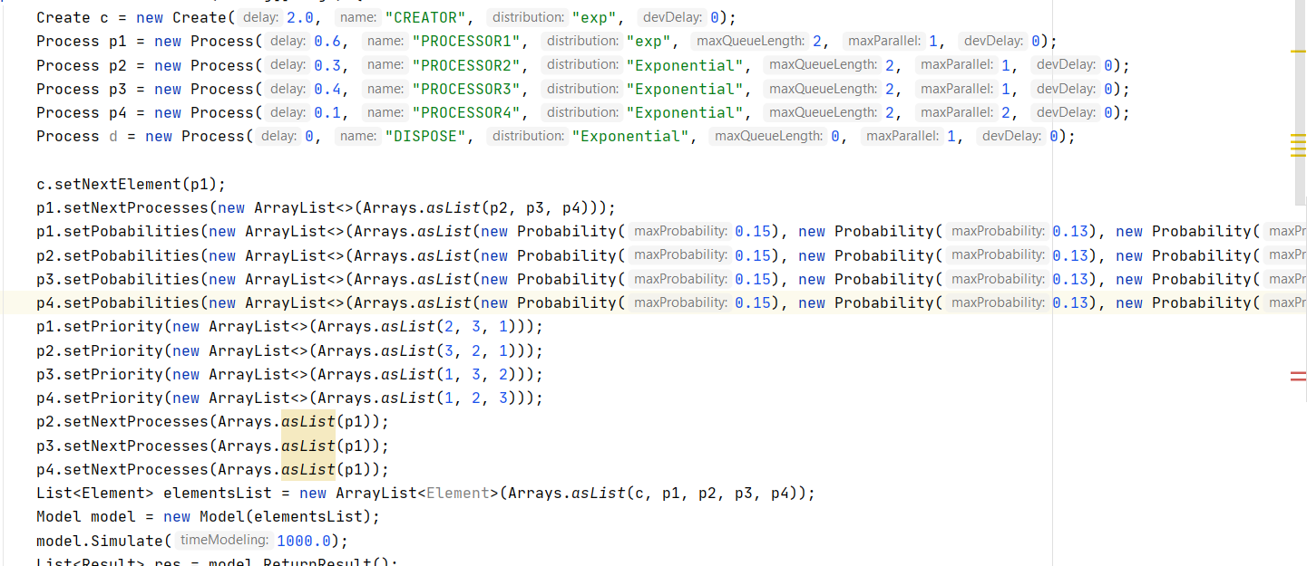

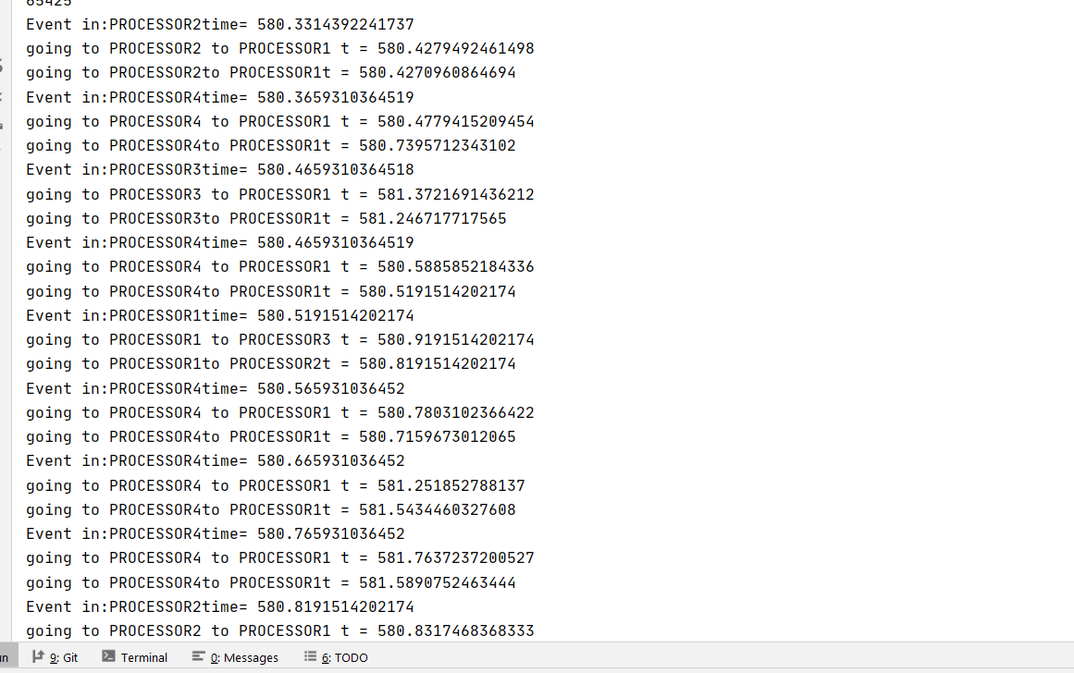

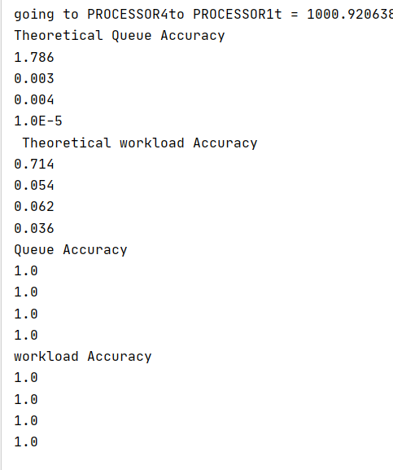

1. Розробити модель масового обслуговування, яка складається з *N* систем масового обслуговування. Число *N* є параметром моделі. Кількість подій в моделі оцінюється числом *N*+1. **20 балів.**

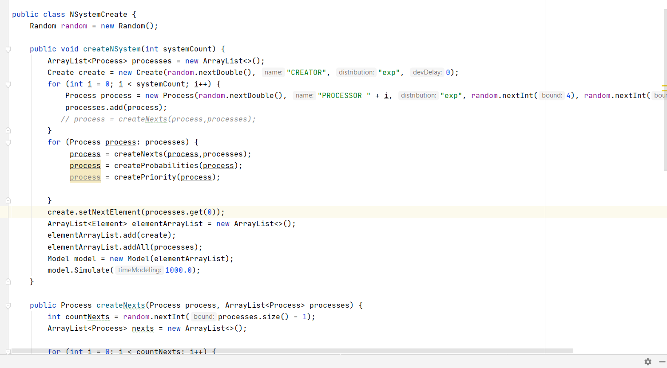

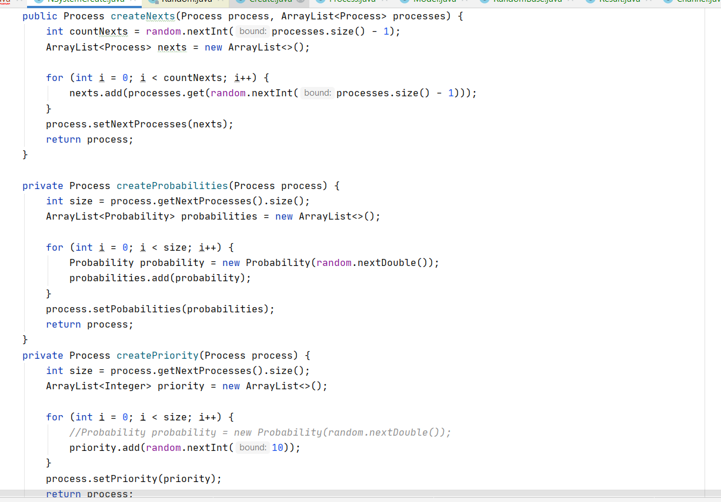

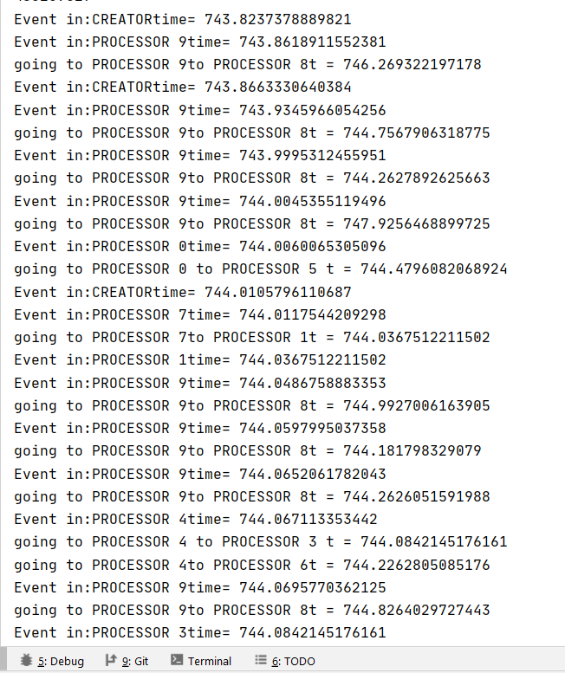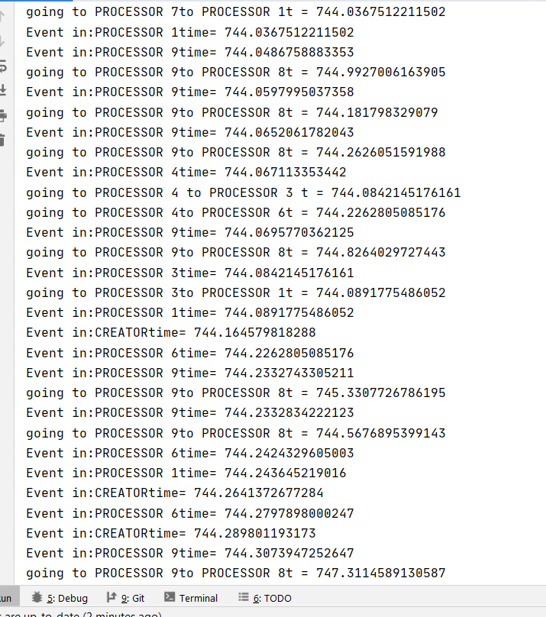

1. Виконати експериментальну оцінку складності алгоритму імітації мережі масового обслуговування.Для цього виконайте серію експериментів, в якій спостерігається збільшення часу обчислення алгоритму імітації при збільшенні кількості подій в моделі. **40 балів.**

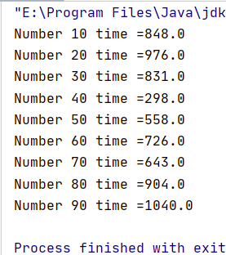

1. Виконати теоретичну оцінку складності побудованого алгоритму імітації та порівняти з результатами експериментальної оцінки. **10 балів.**
2. Повторіть експеримент при зміні структури мережі масового обслуговування. **10 балів.**

